- Contraction isométrique : contraction où le muscle ne change pas de longueur
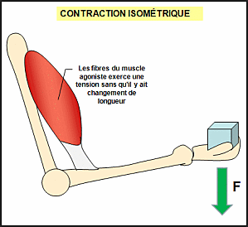
La longueur du muscle reste constante et à mesure que le niveau de contraction augmente, la tension développée augmente.

- Contraction isotonique: contraction où le muscle change de longueur mais la tension développée demeure constante la plus grande partie de la contraction.
Une contraction isotonique peut être concentrique lorsque cette contraction se traduit par un raccourcissement des fibres musculaires lors du mouvement.
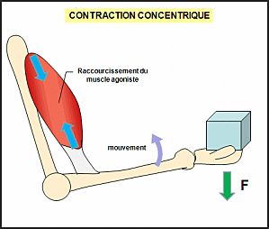
Le muscle (ici biceps brachial) se raccourcit à mesure qu'il se contracte mais la tension reste constante.

Une contraction isotonique peut être excentrique lorsque cette contraction se traduit par un allongement des fibres musculaires pendant la contraction.
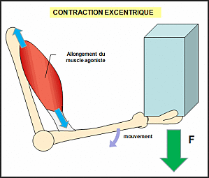
Le muscle s'allonge tout en exerçant une tension. Par exemple si le muscle n'est pas assez fort pour maintenir en place une lourde charge, le muscle va s'allonger tout en exerçant une tension.
Remarque : les contractions excentriques sont celles qui provoquent le plus de micro-déchirures musculaires. Ces micro-déchirures sont ressenties sous la forme de courbature suite à une activité physique.

